Играйте с детьми в кубики!
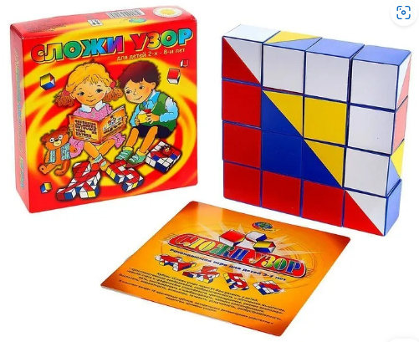

Подготовила: учитель-дефектолог Мазурова М.А

История создания
Кубики Б.П.Никитина – одна из популярных игровых технологий для детей дошкольного возраста.
Б.П.Никитин – педагог-новатор, основоположник многих развивающих игр с кубиками. Таких как:

- Сложи квадрат
- Сложи узор

- Кубики для всех
- Уникуб

- Дроби
- Кирпичики

Сегодня я познакомлю вас с игрой «Сложи узор». Эту игру очень любят дети, и не удивительно.
Из этой маленькой коробочки, рождаются красивые узоры: буквы, цифры, симпатичные животные и много всего интересного. А самое главное- создают все это сами дети.

Описание игрушки
Игра состоит из 16 одинаковых кубиков. Все 6 граней каждого кубика окрашены по-разному в 4 цвета. Это позволяет составлять из них 1-, 2-, 3- и даже 4-цветные узоры в громадном количестве вариантов. Эти узоры напоминают контуры различных предметов, картин, которым дети любят давать названия. В игре с кубиками дети выполняют 3 вида заданий.
Сначала учатся по узорам-заданиям складывать точно такой же узор из кубиков. Затем ставят обратную задачу: глядя на кубики, нарисовать узор, который они образуют. И, наконец, третье – придумывать новые узоры из 9 или 16 кубиков, каких еще нет в книге, т. е. выполнять уже творческую работу.
Используя разное число кубиков и разную не только по цвету, но и по форме (квадраты и треугольники) окраску кубиков, можно изменять сложность заданий в необыкновенно широком диапазоне.
В этой игре хорошо развивается способность детей к анализу и синтезу, этим важным мыслительным операциям, используемым почти во всякой интеллектуальной деятельности, и способность к комбинированию, необходимая для конструкторской работы.
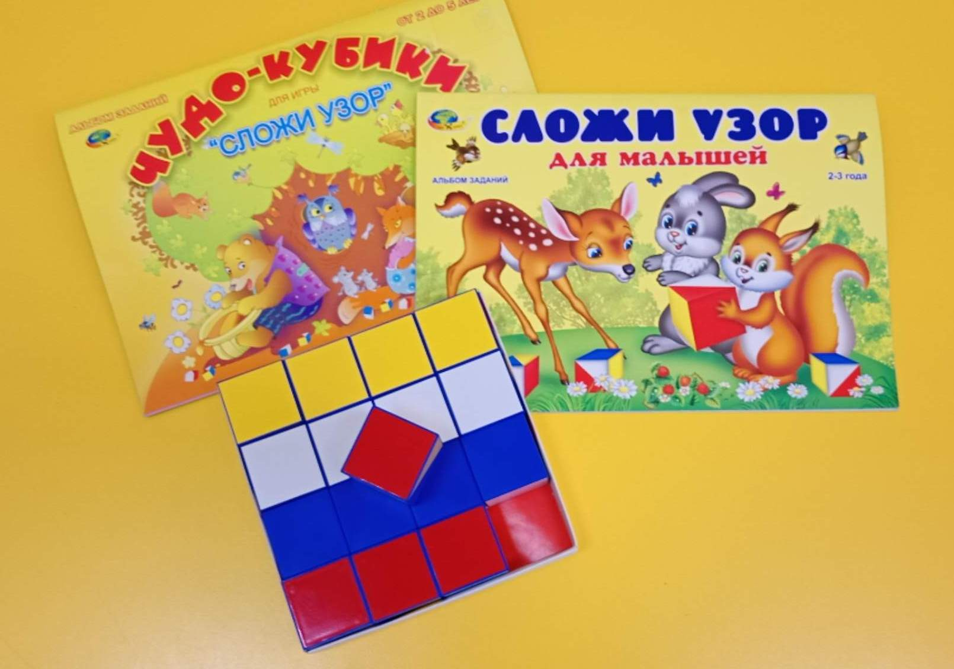
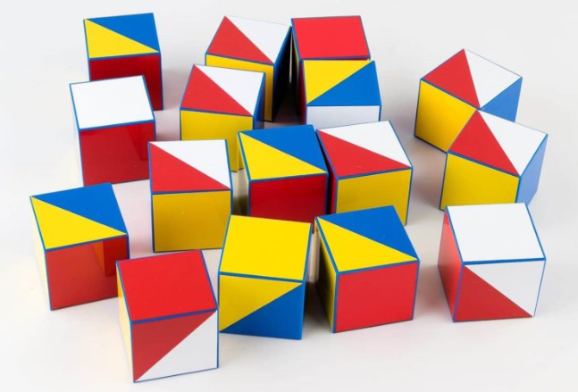

В чем польза развивающей игры «Сложи узор» для детей
Игра развивает:
- Наглядно- действенное мышление
- Мыслительные операции: сравнения, анализа, синтеза
- Цветовое восприятие
- Самоконтроль и самоанализ
- Зрительную память
- Мелкую моторику
- Чувство симметрии и т.д.
- Улучшает навыки общения со взрослыми и со сверстниками;
- Игра с родителями улучшает или налаживает отношения внутри семьи.
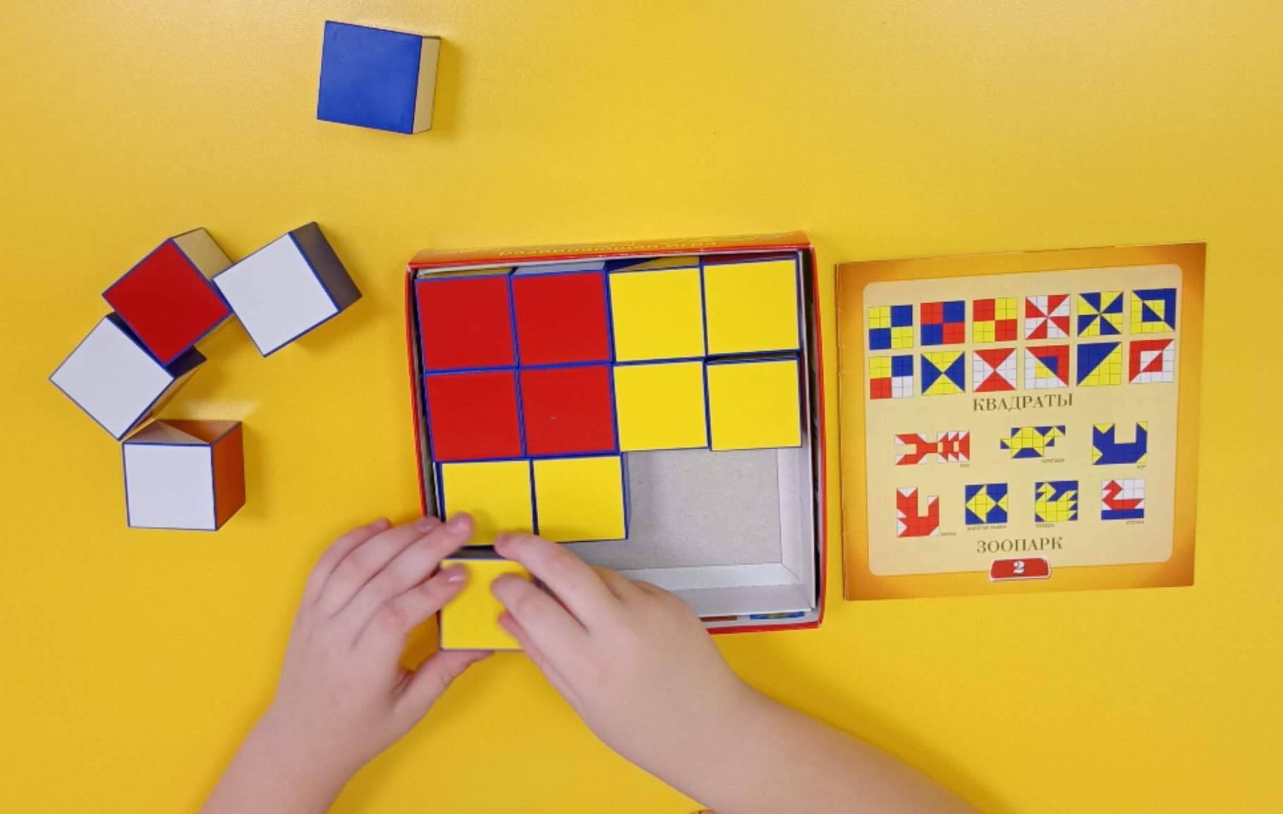
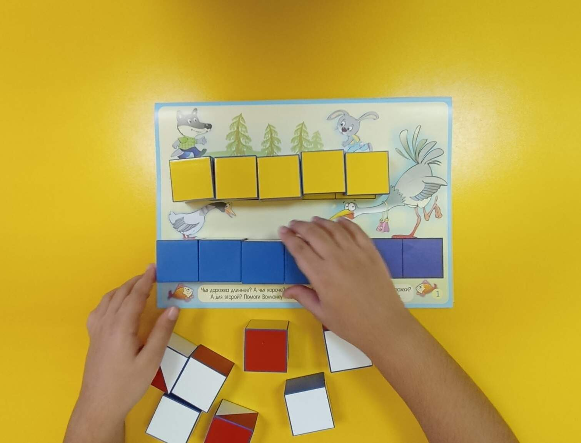
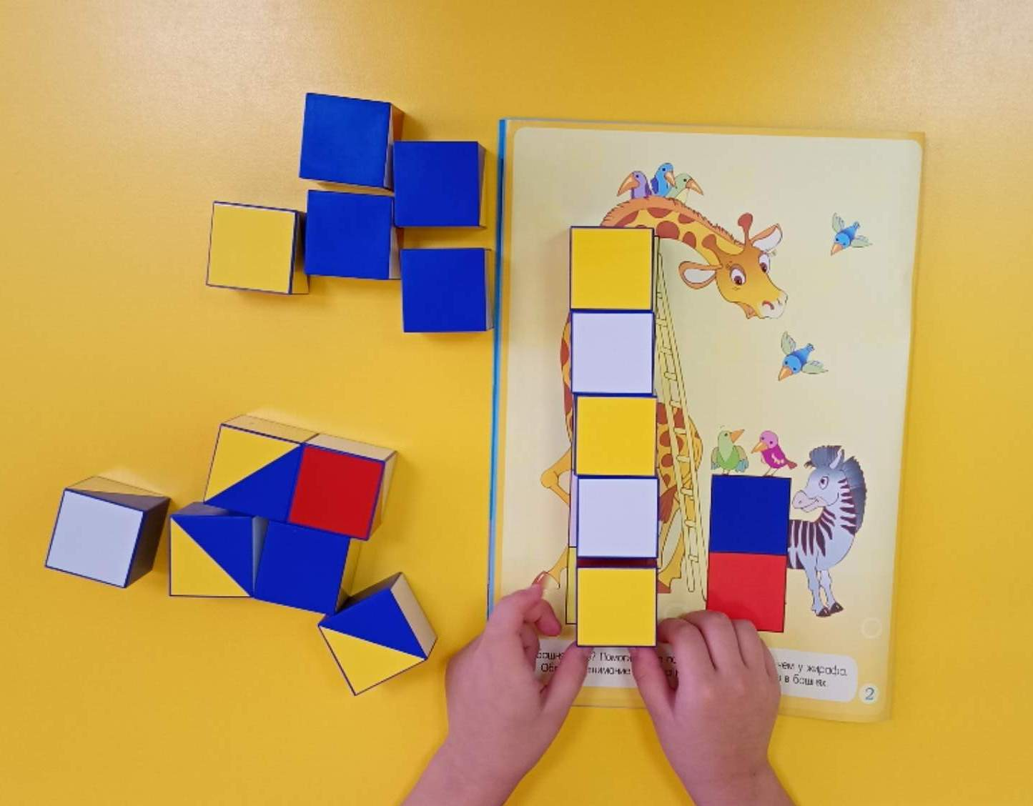

Как играть?
Знакомство со "Сложи узор" можно начинать с 1-2 лет, обязательно вместе со взрослым. Взрослый покажет малышу, как построить поезд, башню или квадрат. А потом научит аккуратно укладывать все кубики в коробку после игры. Так ребенок в игровой форме познакомится с цветами и такими важными понятиями, как длинный - короткий, широкий - узкий, большой - маленький, высокий - низкий, а кроме того, научится аккуратности.
Когда малыш освоится, постепенно можно будет предложить ему более трудные задания: сложить узор по определенному рисунку. Сначала - простые, уже хорошо знакомые одноцветные дорожки и квадраты из 4-х кубиков, чтобы ребенок почувствовал себя уверенно и не испугался сразу сложных заданий. Потом двухцветные и четырехцветные картинки, потом задания неправильной формы (лесенка, цветок, крест). Постепенно ребенок перейдет к более сложным заданиям, будет справляться с ними сам и радоваться своим самостоятельным достижениям.
Сложность заданий может меняться. В зависимости от возраста и готовности ребенка можно предложить ему складывать картинки по одному из пяти альбомов разной сложности (в комплект не входят) или по собственному замыслу.

Что нужно, чтобы играть в игру «Сложи узор»
Увлекательную настольную игру можно купить в магазине.
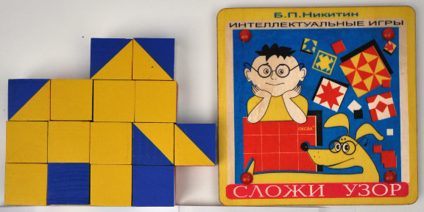
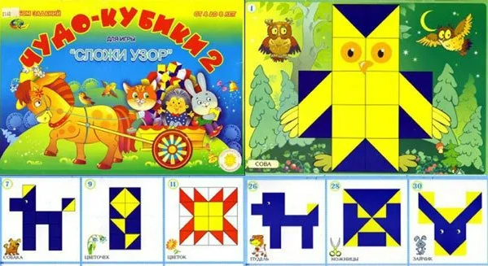
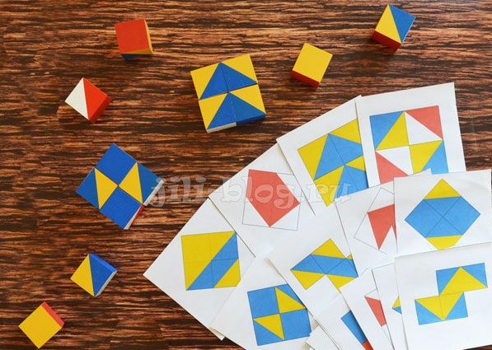

Играйте со своими малышами, не жалейте времени на детей!
Играя с ними, вы занимаетесь развитием детей и доставляете им огромную радость.

